

学生实验实习报告册

学年学期： | 2022-2023 学年(2)学期
课程名称： | 数据库原理
学生学院： | 计算机科学与人工智能学院
专业班级： | 专业：人工智能  班级：04092102
学号： | 2021211951
姓名： | 熊峰
联系电话： | 15002310703

重庆邮电大学教务处印制

教师评阅记录表
【重要说明】
- 学生提交报告册最终版时，必须包含此页，否则不予成绩评定。
- 本报告册模板内容格式除确实因为填写内容改变了布局外，不得变更其余部分的格式，否则不予成绩评定。

报告是否符合考核规范 | ☑ 符合 □ 不符合
报告格式是否符合标准 | ☑ 符合 □ 不符合
报告是否完成要求内容 | ☑ 是 □ 否
报告评语：
报告成绩：
评阅人签名（签章）
年 月 日

实验实习综述报告
课程名称 | 数据库原理 | 课程编号 | A2040100
开课学院 | 计算机科学与技术
指导教师 | 梁峰
实验实习地点 | B516/517
学生姓名 | 熊峰 | 学生学号 | 2021211951
学院专业 | 计算机学院人工智能 | 所在班级 | 04092102
实验一：Navicat for MySQL 使用基础与 SQL 语言的
DDL

一、实验实习目的及要求
目的：Navicat for MySQL 是一套专为 MySQL 设计的高性能数据库管理及开发工具。它可以用于任何版本 3.21 或以上的 MySQL 数据库服务器，并支持大部份 MySQL 最新版本的功能，包括触发器、存储过程、函数、事件、视图、管理用户等。
SQL(Structured Query Language)语言是关系数据库的标准语言。是一种介于关系代数与关系演算之间的结构化查询语言，其功能并不仅仅是查询，SQL 语言是一个通用的、功能极强的关系数据库语言。
本实验首先了解并掌握如何使用 Navicat for MySQL 连接数据库、浏览数据库对象、运行 SQL 语句和 SQL 脚本，以及如何编辑和运行 SQL 语句。 Navicat for MySQL 可以提高工作效率并简化数据库开发任务。
本次实验还了解 SQL 语言中 DDL 语言的 CREATE、DROP、ALTER 对表、索引、视图的操作，掌握在 Navicat for MySQL 中用 DDL 语言进行对表、索引、视图的增加、删除和改动。掌握使用 SQL 语句增加或删除约束，加深对完整性概念的理解，达到灵活应用的目的。掌握使用 SQL 语句定义和删除同义词。
要求：1、实验前：预习实验内容，学习相关知识。
2、实验中：按照实验内容要求进行实验，做好实验记录。
3、实验后：分析实验结果，总结实验知识，得出结论，按格式写出实验报告。
4、在整个实验过程中，要独立思考、独立按时完成实验任务，不懂的要虚心向教师或同学请教。
5、要求按指定格式书写实验报告，且报告中应反映出对本次实验的总结，下次实验前交实验报告。
二、实验实习设备（环境）及要求（软硬件条件）
硬件：已连接校园网的PC 机。
软件： MySQL 5.5-8 数据库平台。
三、实验实习项目、内容与步骤
1.启动 Navicat for MySQL。
2.在 MySQL – 新建连接中完成连接参数配置，并完成连接测试和保存连接参数。
3.查看 mysql 数据库的 help_category 表的定义、表中数据与索引、完整性约束等。
4.查看 mysql 数据库的其它数据库对象，如视图、索引、存储过程、函数、触发器。
5.在 Navicat for MySQL 中打开查询，新建查询，运行简单的 SQL 语句，如select * from help_keyword where help_keyword_id<=3；观察下结果。
6.登录到本地数据库服务器后，连接到 test 数据库上。
7.用 SQL 语句，建立如下所示的表 student
8. 用 Create Table 语句建表 CourseAa
9. 用 Create Table 语句建表 ChooseBb
10. 用 Drop Table 语句删除表 CourseAa。
11. 用 Alter Table 语句更新表 ChooseBb，添加一个属性名 Bb4，类型 Varchar,长度 20,完整性约束设为非空值，缺省值设为字符“系统测试值”。
12. 用 Alter Table 语句更新表 ChooseBb，添加一个属性名 Bb5，类型 Varchar,长度 10，完整性约束设为主码。
13. 用 Create View 语句建立一个视图 View_Choosebb,生成的视图属性名（View_bb1，View_bb2，view_bb3）, 其中 View_bb1 对应于基表 ChooseBb的 Bb1、View_bb2 对应于基表 ChooseBb 的 Bb4、view_bb3 对应于基表ChooseBb 的 Bb5。
14.用 Drop View 语句删除视图 View_Choosebb。
15. 用 Create Index 语句对表 ChooseBb 的 Bb2 属性建立一个升序索引，索引名 Index_bb2。 用 Create Index 语句对表 ChooseBb 的 Bb4 属性建立一个降序索引，索引名 Index_bb4。
16. 用 Drop Index 语句删除索引 Index_bb2。
四、实验实习所得结果
根据教学过程，针对每题截取相应的SQL语句截图。
1.2.启动MySQL，并连接参数：
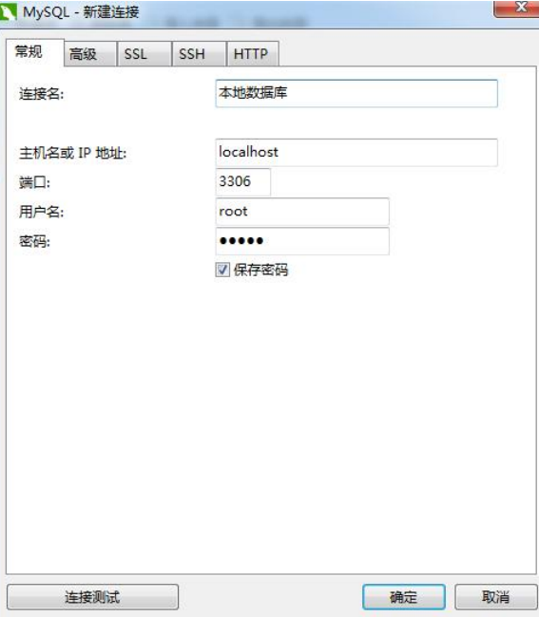
3.4.查看数据库
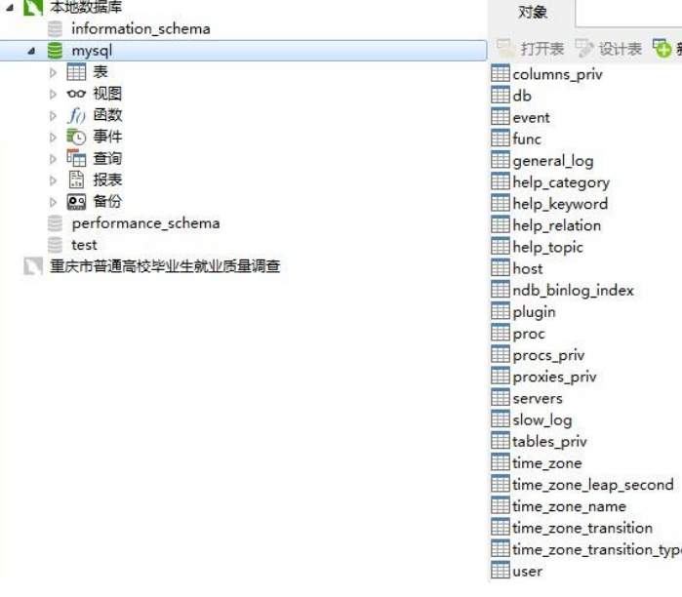
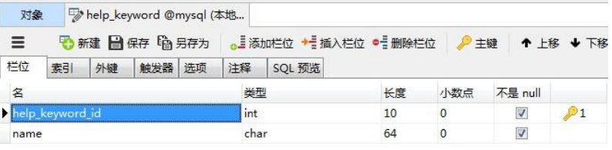
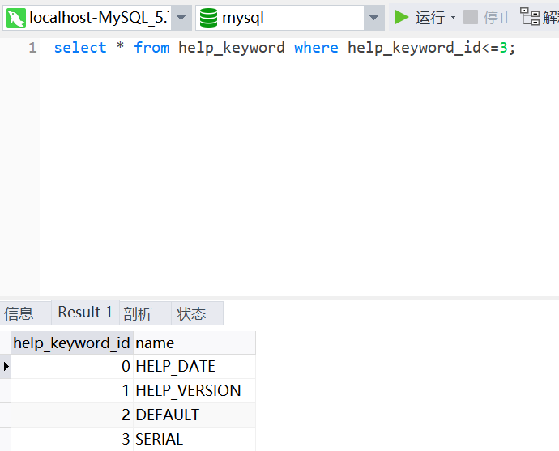
- 新建查询：

6,7,8,9: 用 SQL 语句，建立student表，CourseAa表，ChooseBb表
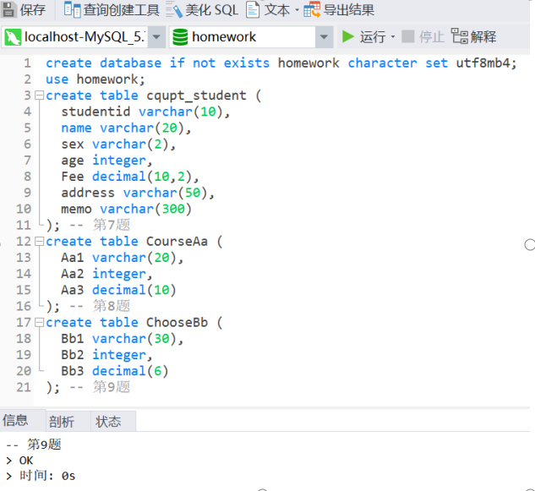
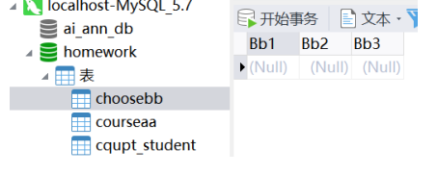
10: 用 Drop Table 语句删除表 CourseAa
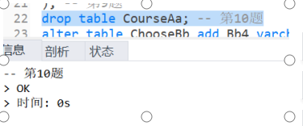
11,12: 用 Alter Table 语句更新表 ChooseBb，添加属性名 Bb4，Bb5
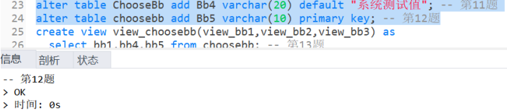
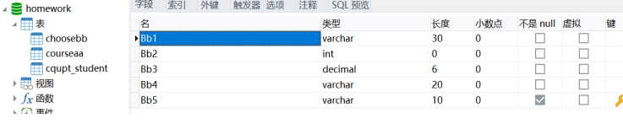
13: 用 Create View 语句建立一个视图 View_Choosebb
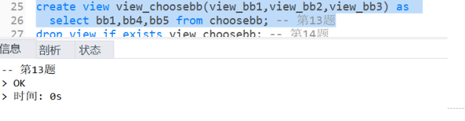
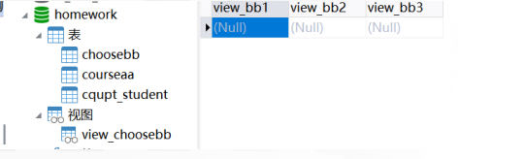
14: 用 Drop View 语句删除视图 View_Choosebb
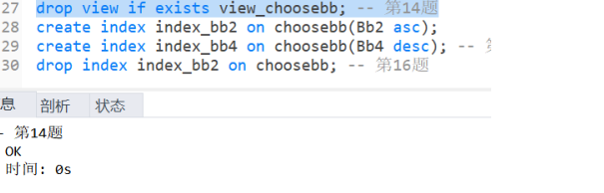
15:用Create Index语句对表ChooseBb的Bb2属性建立一个升序索引，Bb4属性建立一个降序索引
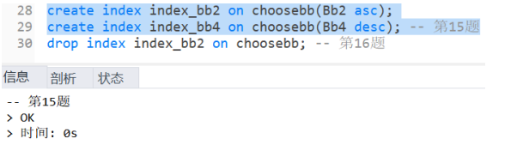
16：用 Drop Index 语句删除索引 Index_bb2
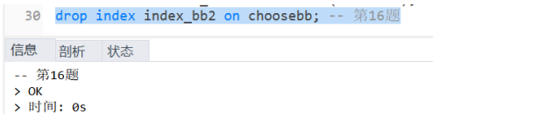
- 源程序调试过程心得
程序运行顺利，通过教学过程即可解决问题。
- 思考题
1、还可以用什么方法启动 Navicat for MySQL？
win + R 输入cmd 进入命令行 cd进入MySQL bin 目录
2、主机名或 IP 地址在什么时候用 localhost？什么时候用本机 IP 地址？
Localhost或者127.0.0.1，指的是本机IP地址，当需要连接的数据库就在本机时使用。
3、端口值能更改成其它值吗？
可以更改，只要不改成已经被占用的端口即可。
4、实体完整性通过什么机制保证？
唯一的索引、PRIMARY KEY约束、UNIQUE约束或IDENTITY约束来实现实体完整性
5、唯一性约束与主键有何区别？
主键和唯一约束都要求字段值唯一，除此外，它们还有如下区别：
·同一张表只能有一个主键，但能有多个唯一约束；
·主键字段值不能为NULL，唯一约束字段值可以为NULL；
·主键字段可以做为其他表的外键，唯一约束字段不可以做为其他表的外键；
·SQLServer默认为主键字段创建聚集索引，为唯一约束字段创建非聚集索引；

实验二 SQL 语言数据操纵语言 DML

一、实验实习目的及要求
目的：了解 DML 语言的 INSERT、UPDATE、DELETE 等数据维护语言，
掌握在 Navicat for MySQL 中用 DML 语言的 INSERT、UPDATE、DELETE 对表
进行数据插入、更新和删除。
要求：1、实验前：预习实验内容，学习相关知识。
2、实验中：按照实验内容要求进行实验，实验时注意每种 SQL 语句的基本命令及各个关键字的含义，做好实验记录。
3、实验后：分析实验结果，总结实验知识，得出结论，按格式写出实验报告。
4、在整个实验过程中，要独立思考、独立按时完成实验任务，不懂的要虚心向教师或同学请教。
5、要求按指定格式书写实验报告，且报告中应反映出对本次实验的总结，下次实验前交实验报告。
二、实验实习设备（环境）及要求（软硬件条件）
硬件：已连接校园网的PC 机。
软件： MySQL 5.5-8 数据库平台。
三、实验实习项目、内容与步骤
1. 启动 Navicat for MySQL，在 MySQL – 新建连接中完成连接参数配置。
2. 登录到本地数据库服务器后，连接到 test 数据库上。 以下操作请全部使用 SQL 语句完成
3. 首先用 Create Table 语句建立 test 表，test 表定义如下所示： 字段名 类型 长度 Name Varchar 20 Age Integer Score Numeric 10,2(总共长 10 位，小数部分 2 位) Address Varchar 60
4. 用 INSERT 语句对表 test,插入如下 7 条记录： Name Age Score Address 赵一 20 580.00 兴业苑 2-3-5 钱二 19 540.00 南福苑 5-2-9 孙三 21 555.50 兴业苑 21-5-15 李四 22 505.00 知行苑 8-6-22 周五 20 495.50 宁静苑 23-4-8 吴六 19 435.00 南福苑 2-5-12
5. 再用 Create Table 语句建立 test_temp 表，test_temp 表定义如下所示： 字段名 类型 长度 Name Varchar 20 Age Integer Score Numeric 10,2(总共长 10 位，小数部分 2 位) Address Varchar 60
6. 用 INSERT 语句对表 test_temp,插入如下 3 条记录： Name Age Score Address 郑七 21 490.50 兴业苑 11-2-1 张八 20 560.00 明理苑 3-3-3 王九 19 515.00 知行苑 19-7-1
7. 用 INSERT INTO ... SELECT ... FROM 语句，将 test_temp 表中的数据， 插入到 test 表中。
8. 用 UPDATE 语句将 test 表中年龄小于等于 20 的数据，将成绩更新为原来 的成绩加 5 分。
9. 用 UPDATE 语句将 test 表中居住在兴业苑所有学生的年龄减少 1 岁。
10. 用 DELETE 语句将 test 表中年龄大于等于 21 并且成绩大于等于 500 的学 生数据删除掉。
11. 用 DELETE 语句将 test 表中成绩小于 550 并且居住在南福苑的学生数据 删除掉

四、实验实习所得结果
基于实验步骤与具体内容，针对每一题已截取相应的SQL语句和其运行成功截图。
3：
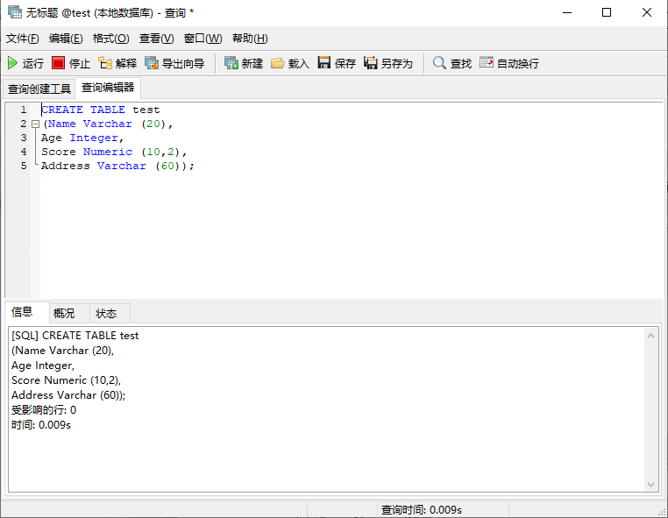
4：
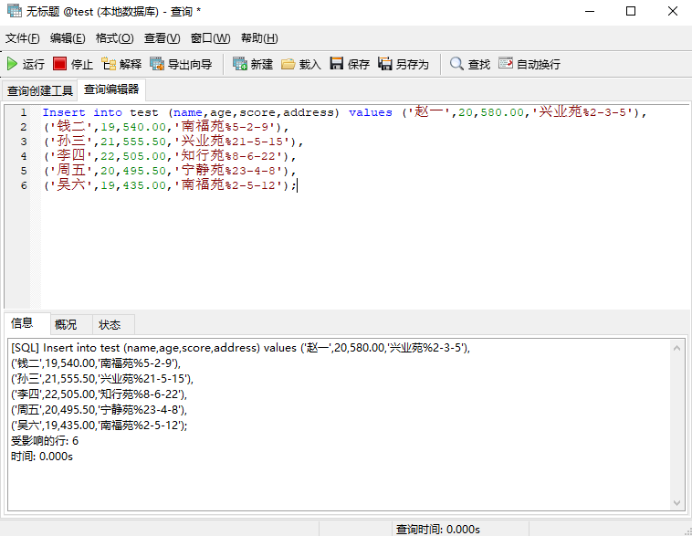
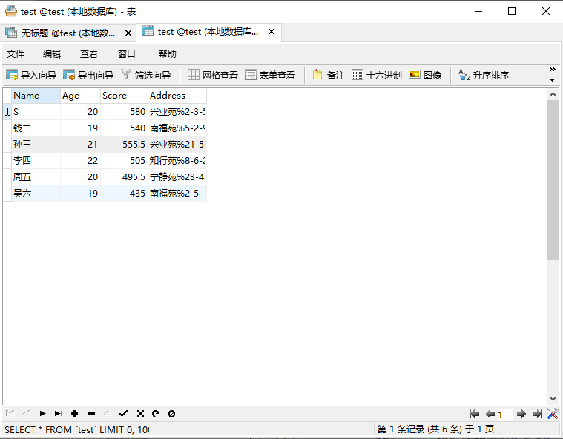
5：
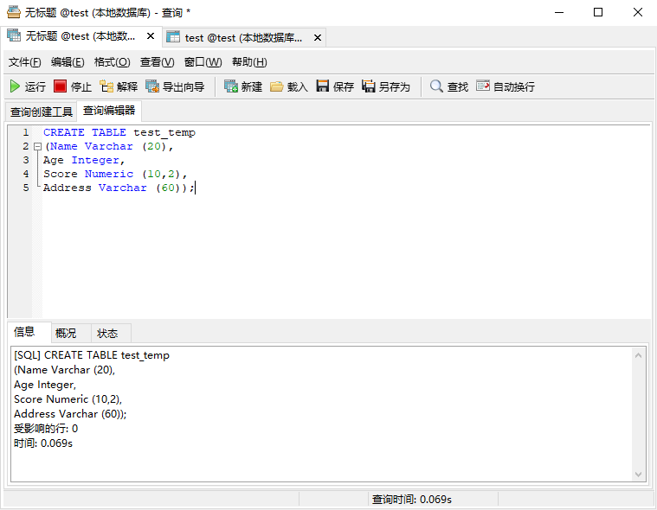
6：
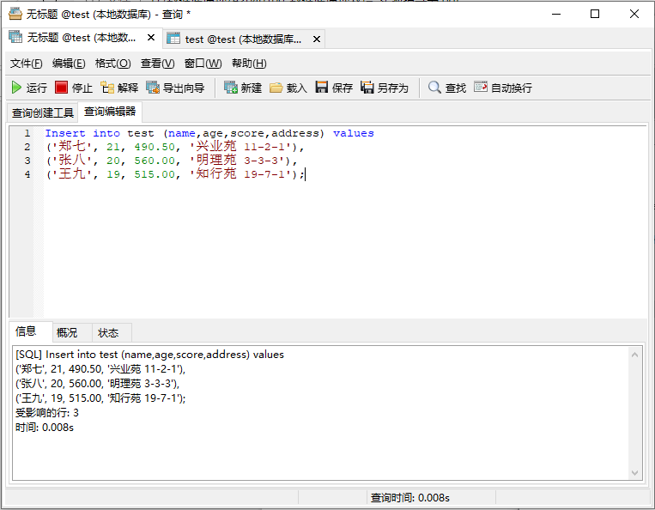
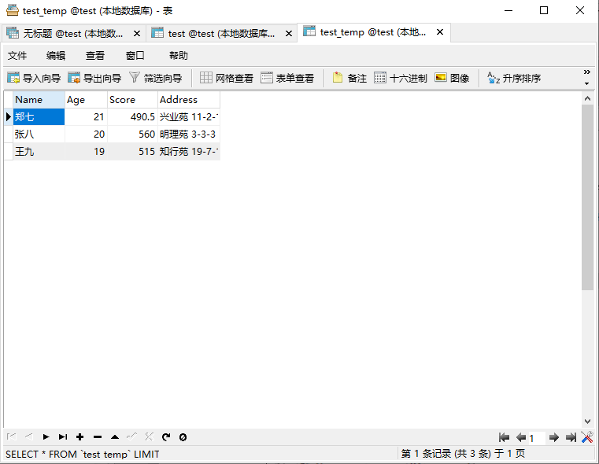
7：
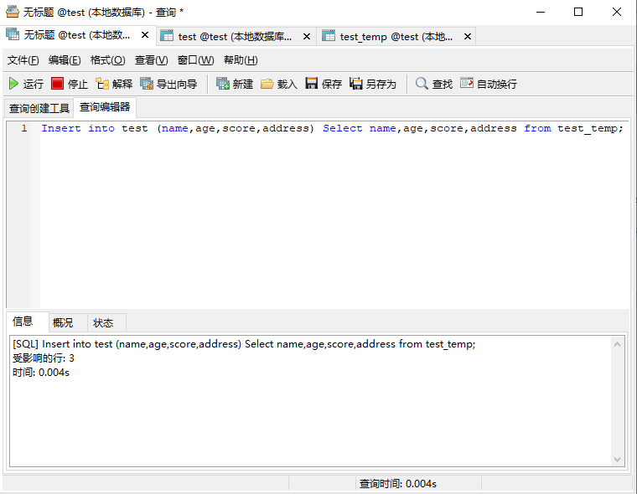
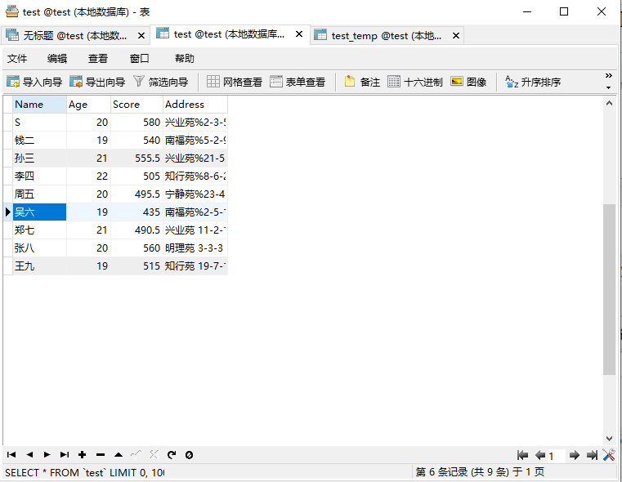
8：
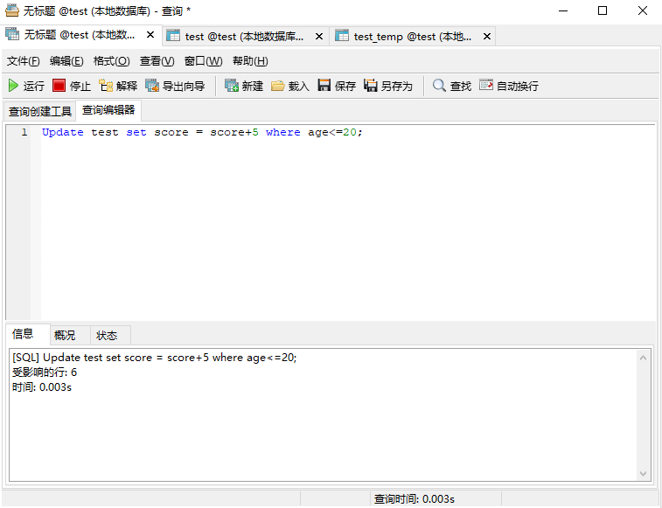
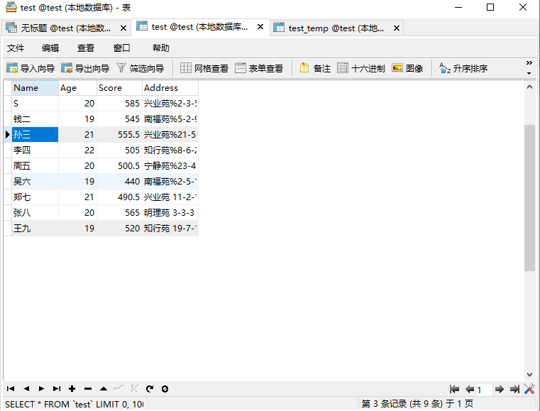
9：
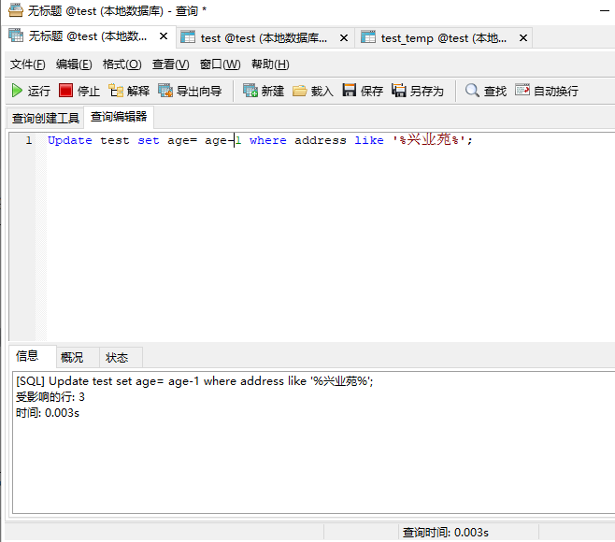
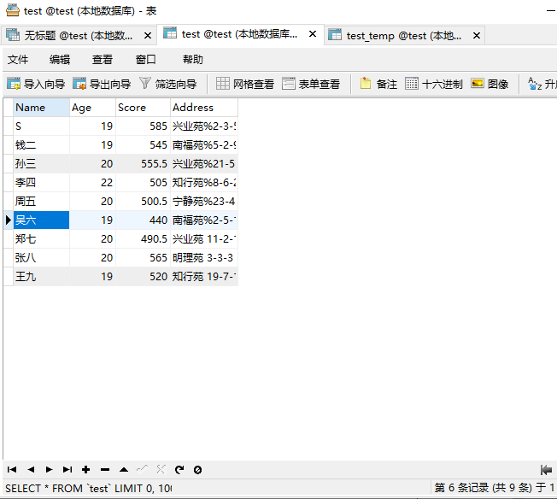
10：
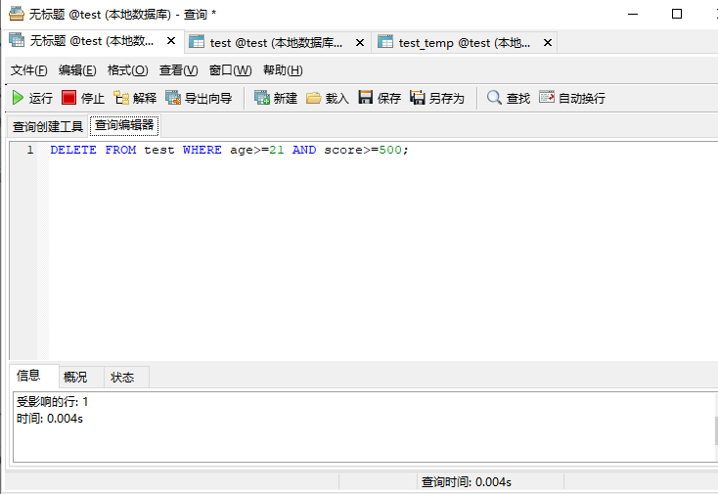
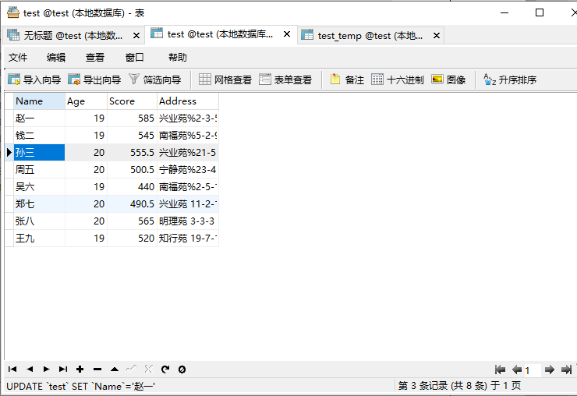
11：
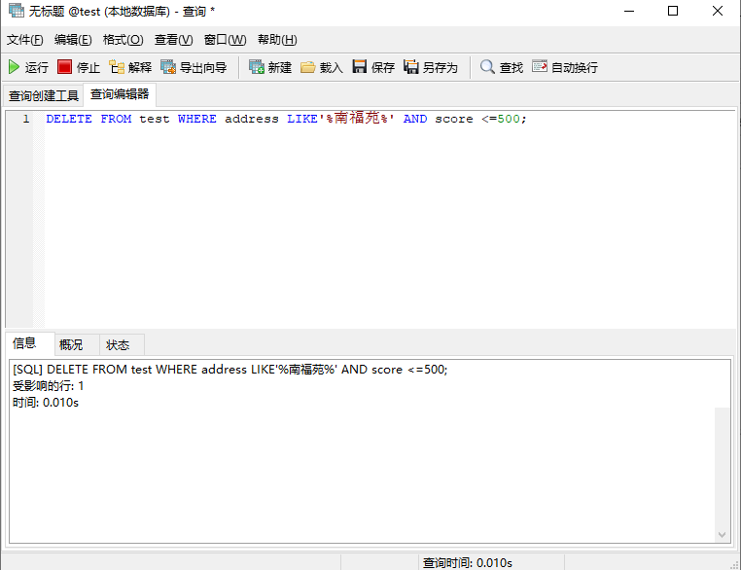
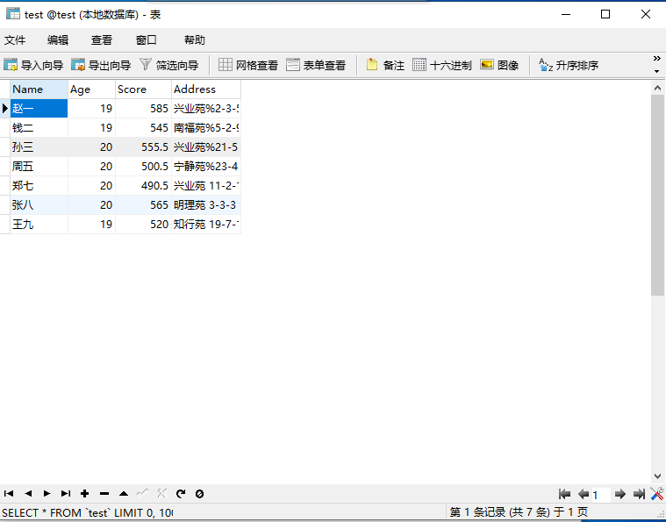

- 源程序调试过程
调节源程序时，大多与教学过程中差不多，对比题目之后可解决问题。
- 思考题
1、如何确保前面执行的 DML 操作物理存储到数据库中？
对数据库做数据写盘，即将数据存储到物理磁盘中： SQL> alter system checkpoint; 如果前面的DML操作没有commit，则可以直接rollback；如果提交了，只能用闪回了。
2、如何取消前面执行的 DML 操作？
若还未进行事务提交，直接使用rollback回滚事务即可。回滚之后可以看到数据回到没有添加数据之前的数据了。
如果已经提交了事务，还可以通过flashback命令闪回至上一个保存点（如果有保存点的话），保存点通过create restore point命令创建。

实验三：SQL 语言数据查询语言 DQL

一、实验实习目的及要求
目的：了解SQL 语言的SELECT 语句对数据的查询，学会在Navicat for
MySQL 中用 SELECT 语句对表中的数据进行简单查询、连接查询、嵌套查询和组
合查询。
要求：1、实验前：预习实验内容，学习相关知识。
2、实验中：按照实验内容要求进行实验，实验时注意每种 SQL 语句的基本命令及各个关键字的含义，做好实验记录。
3、实验后：分析实验结果，总结实验知识，得出结论，按格式写出实验报告。
4、在整个实验过程中，要独立思考、独立按时完成实验任务，不懂的要虚心向教师或同学请教。
5、要求按指定格式书写实验报告，且报告中应反映出对本次实验的总结，下次实验前交实验报告。
二、实验实习设备（环境）及要求（软硬件条件）
硬件：已连接校园网 PC 机。
软件： MySQL 5.5-8 数据库平台。
三、实验实习项目、内容与步骤
1. 启动 Navicat for MySQL，在 MySQL – 新建连接中完成连接参数配置。
2. 登录到本地数据库服务器后，连接到 test 数据库上。
3.用 Create Table 建立 Student 表。
4. 用 Create Table 建立 Course 表
5. 用 Create Table 建立 Choose 表
6. 用 INSERT 语句向 Student 表中插入 3 个元组（每条元组一个完整的 INSERT 语句，3 个元组需要写 3 个 INSERT 语句。）
7. 用 INSERT 语句向 Course 表中插入 3 个元组（每条元组一个完整的 INSERT 语句，3 个元组需要写 3 个 INSERT 语句。）
8. 用 INSERT 语句向 Choose 表中插入 7 个元组（每条元组一个完整的 INSERT 语句，3 个元组需要写 3 个 INSERT 语句。）
9. 用 SELECT 语句，查询计算机学院学生的学号和姓名。
10. 用 SELECT 语句的 between„and„表示查询条件，查询年龄在 20~23 岁的学生信息。
11. 用 SELECT 语句的 COUNT()聚集函数，统计 Student 表中学生总人数。
12. 分别用 SELECT 语句的 max()、min()、sum()、avg()四个聚集函数，计算Choose 表中 C1 课程的最高分、最低分、总分、平均分。
13. 用 SELECT 语句对空值(NULL)的判断条件，查询 Course 表中先修课称编号为空值的课程编号和课程名称。
14. 用 SELECT 语句的连接查询，查询学生的学号、姓名、选修的课程名及成绩。
15. 用 SELECT 的存在量词 EXISTS，查询与“张三”在同一个学院学习的学生信息。
16. 用 SELECT 语句的嵌套查询，查询选修 C1 课程的成绩低于“张三”的学生的学号和成绩。
17. 用 SELECT 语句的组合查询(UNION)，查询选修了 C1 课程或者选修了 C3课程的学生学号。
18. 用 SELECT 语句的组合查询(UNION)与 DISTINCT 短语，查询选修了 C1 课程或者选修了 C3 课程的学生学号，并取消重复的数据。
四、实验实习所得结果
对应 三 的每一实验步骤，截取相应的SQL语句与其运行成功截图。
4：
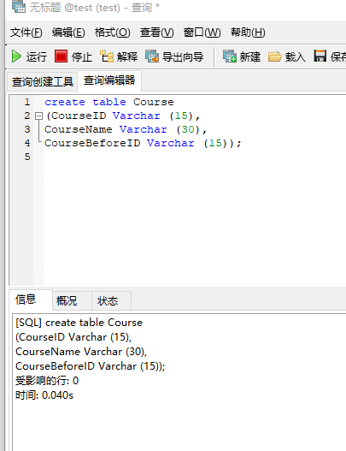
5：
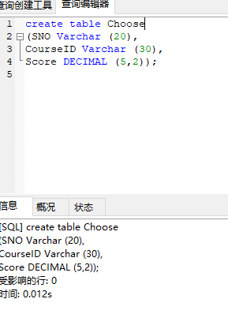
6：
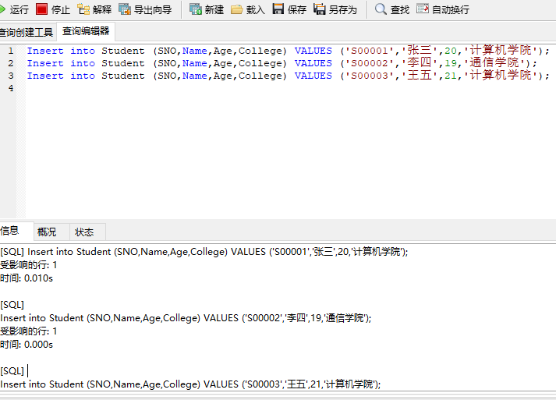
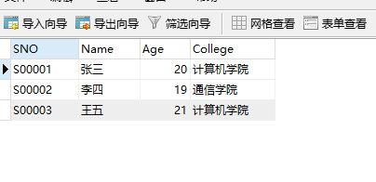
7：
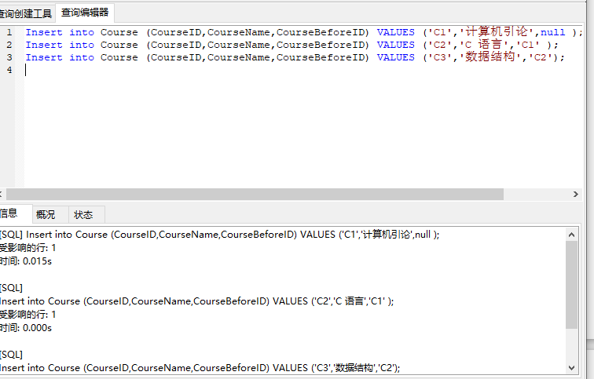
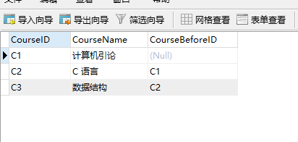
8：
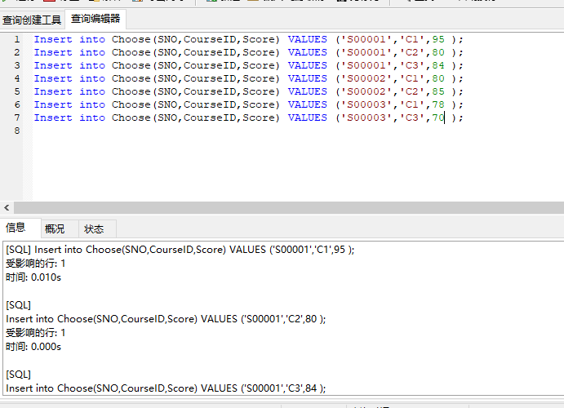
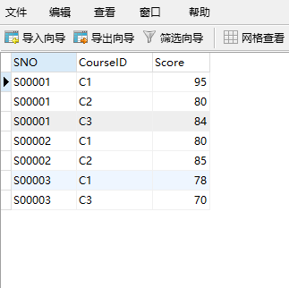
9：
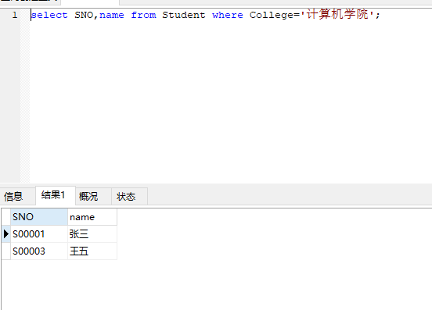
10：
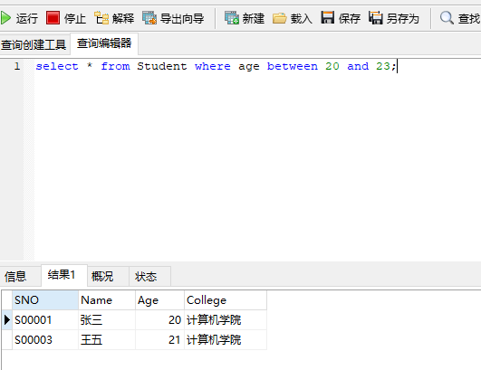
11：
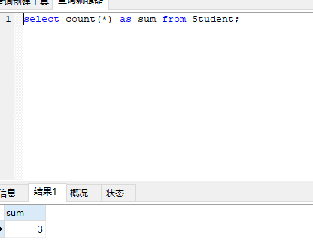
12：
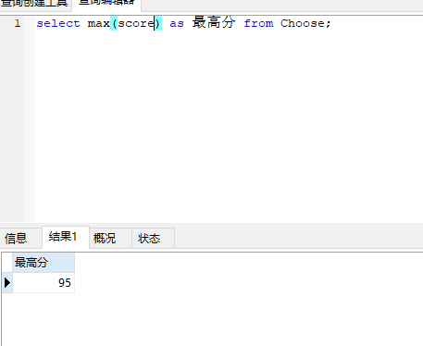
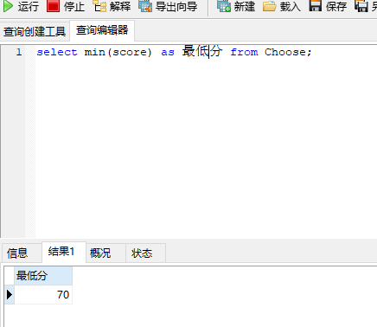
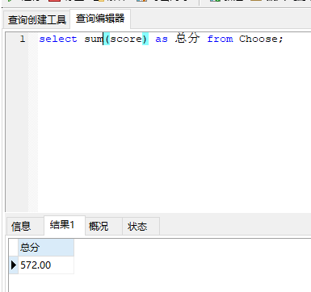
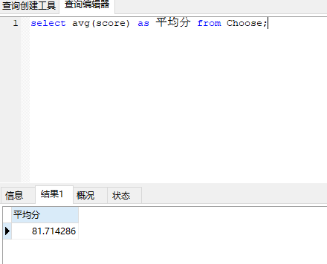
13：
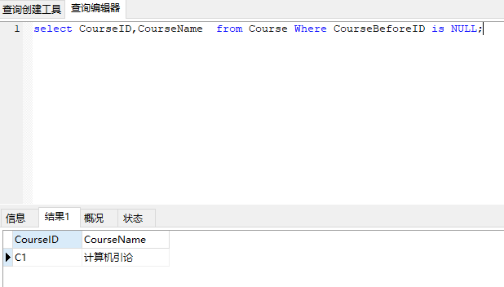
14：
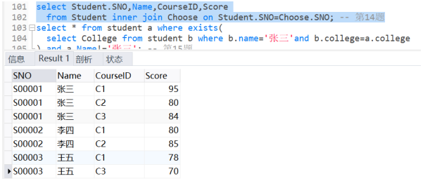
15：
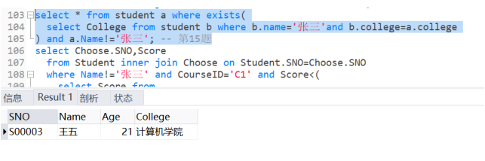
16：
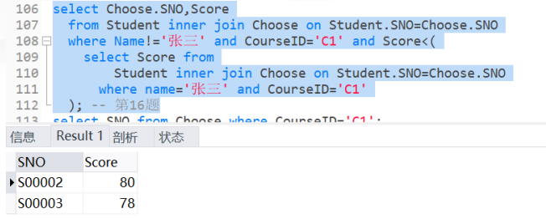
17：
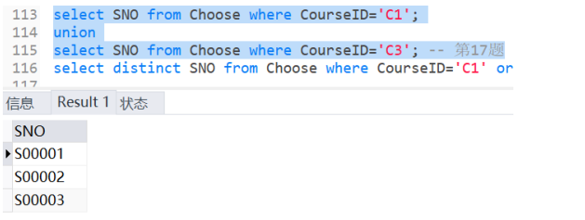
18：
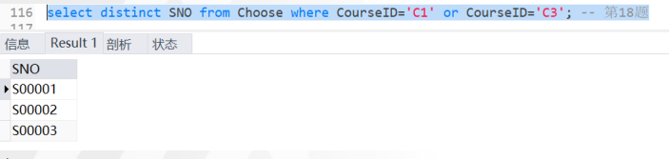
- 源程序调试过程心得
调节源程序时，大多与教学过程中差不多，对比题目之后可解决问题。
- 思考题
1、Where 与 Having 语句有何差别？
having是在分组后对数据进行过滤 where是在分组前对数据进行过滤 having后面可以使用聚合函数 where后面不可以使用聚合。
2、Count（*）与 Count（字段名）有何差别？
count(*)统计的是结果集的总条数，count(字段名)统计的是该字段值不为null的总条数。
- LIKE ‘[^s][^y][^s]%’与 NOT LIKE‘sys%’有无区别？请加以验证？
有区别，如果部分匹配不同，比如‘syy’，前者返回false，而后者返回true
4、全连接、左连接、右连接有什么不同？
左连接：左边的表不加限制，返回包括左表中的所有记录和右表中联结字段相等的记录。
右连接：右边的表不加限制，返回包括右表中的所有记录和左表中联结字段相等的记录。
全连接：左右两边的表都不加限制，只返回两个表中联结字段相等的行。
5、IN 与 Exists 语句有何区别？
in语句只执行一次，在查询的时候，首先查询子查询的表，然后将内表和外表做一个笛卡尔积，然后按照条件进行筛选。所以相对内表比较小的时候，in的速度较快。
Exists语句执行n次，指定一个子查询，检测行的存在。遍历循环外表，检查外表中的记录有没有和内表的的数据一致的。匹配得上就放入结果集。
in 是把外表和内表作 hash 连接，而 exists 是对外表作 loop 循环，每次 loop 循环再对内表进行查询。
6、不相关子查询、相关子查询有何区别？
如果子查询中仅仅使用了自己定义的数据源， 这种查询是非相关子查询。 非相关子查询是独立于外部查询的子查询， 子查询总共执行一次， 执行完毕后将值传递给主查询。
如果子查询中使用了主查询的数据源， 这种查询是相关子查询， 此时主查询的执行与相关子查询的执行相互依赖。
7、UNION 与 UNION ALL 有何差别，谁的性能高？
UNION会自动去重，即如果两个结果集中有相同的行，则只会返回其中一个。而 UNION ALL 则不会去重，会返回两个结果集中所有的行，包括相同的行。union all比union性能好。

实验四：MySQL 的存储过程

一、实验实习目的及要求
目的：了解 MySQL 存储过程的创建、修改和删除的方法和步骤，掌握 在 Navicat for MySQL 中对存储过程的进行创建、修改和删除，掌握在 MySQL Command Line Client 中调用带参数和不带参数的存储过程。
要求：1、实验前：预习实验内容，学习相关知识。
2、实验中：按照实验内容要求进行实验，实验时注意每种 SQL 语句的基本命令及各个关键字的含义，做好实验记录。
3、实验后：分析实验结果，总结实验知识，得出结论，按格式写出实验报告。
4、在整个实验过程中，要独立思考、独立按时完成实验任务，不懂的要虚心向教师或同学请教。
5、要求按指定格式书写实验报告，且报告中应反映出对本次实验的总结，下次实验前交实验报告。
二、实验实习设备（环境）及要求（软硬件条件）
硬件：已连接校园网 PC 机。
软件： MySQL 5.5-8 数据库平台。
三、实验实习项目、内容与步骤
1. 启动 Navicat for MySQL，在 MySQL – 新建连接中完成连接参数配置。
2. 登录到本地数据库服务器后，连接到 db5536 数据库上。
3. 执行五、教学过程中（三）实验内容的 1 部分的（2）、（3）步骤创建及调用不带参数的存储过程，验证不带参数的存储过程的创建和调用方法。
4. 在步骤 3 的基础上,创建存储过程 third_p()，显示表 cqupt 中的数据，并对其进行调用测试。
5. 执行五、教学过程中（三）实验内容的第 2 部分创建及调用带参数的存储过程，验证带参数的存储过程的创建和调用方法。
6. 在步骤 5 的基础上，创建存储过程 simpleproc2()，对传入参数进行乘以 10 的处理，变量定义@x,并对其进行调用测试。
7. 用 Drop Procedure 语句删除存储过程 first_p。
四、实验实习所得结果
对于步骤3，先创建：
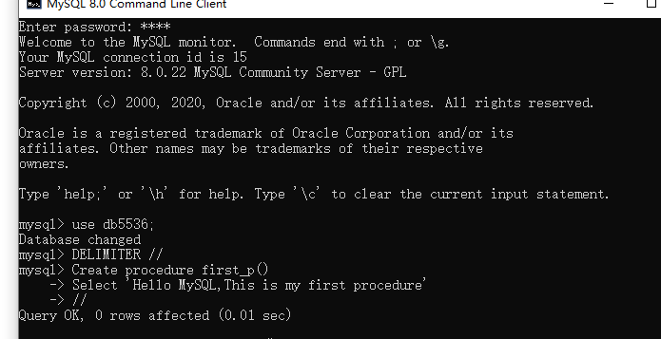
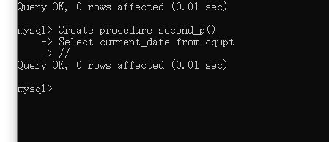
再调用测试：
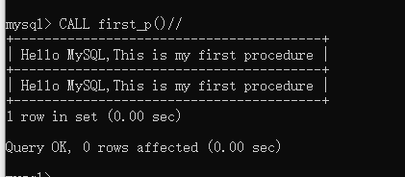
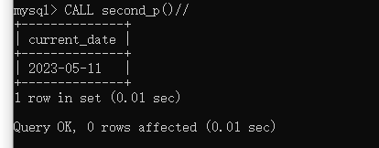
对于步骤4，创建存储过程 third_p()，显示表 cqupt 中的数据：
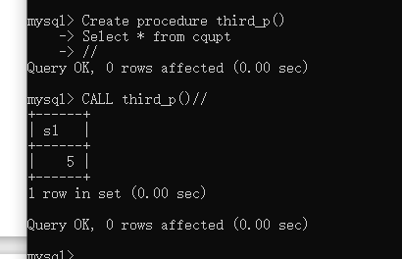
对于步骤5，先根据教学创建：
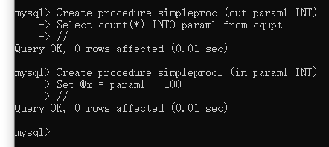
再进行调用方法测试：
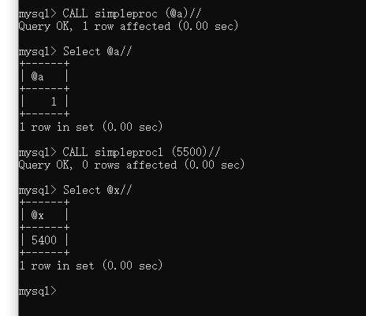
对于步骤6,创建存储过程 simpleproc2(),并对传入参数进行乘以 10 的处理：
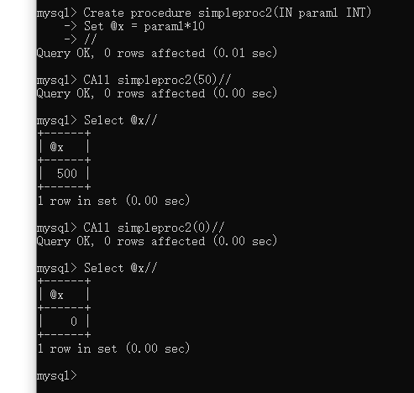
对于步骤7，使用 Drop Procedure 语句删除存储过程 first_p：
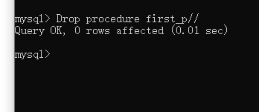

- 源程序调试过程心得
源程序调试顺利，对MySQL 的存储过程有了更深的了解。
- 思考题
1、如何修改存储过程？
使用ALTER语句可以修改存储过程或函数的特性，如：
ALTER { PROCEDURE | FUNCTION } sp_name [ characteristic ... ]
2、如果雇员数据重复插入，如何修改存储过程来正确显示结果？
1.确定需要进行插入操作的数据表和列，以及插入的数据值。
2.在存储过程中使用 SELECT 语句来检查表中是否已经存在相同的数据，可以使用 WHERE 子句来指定列和值，如果查询结果为空，则表示数据不存在。
3.使用 IF 语句来根据查询结果进行判断，如果数据已经存在，则执行更新操作，否则执行插入操作。
4.如果选择更新操作，使用 UPDATE 语句更新对应的行，可以使用 SET 子句来指定要更新的列和值，使用 WHERE 子句来指定要更新的行。
5.如果选择插入操作，使用 INSERT 语句插入新的行，可以使用 VALUES 子句来指定要插入的值，也可以使用 SELECT 子句从其他表中获取数据。
6.考虑并发插入的情况，如果多个线程同时插入相同的数据，可能会导致重复插入的问题，可以使用数据库提供的事务来解决这个问题。

实验五：MySQL 的触发器

一、实验实习目的及要求
触发器是特定事件出现的时候，自动执行的代码块，类似于存储过程。 触发器与存储过程的区别在于：存储过程是由用户或应用程序显式调用的, 而触发器是不能被直接调用的，由 DBMS 自动执行。
触发器具有这些功能：1、允许/限制对表的修改；2、自动生成派生列， 比如自增字段；3、强制数据一致性；4、提供审计和日志记录；5、防止无 效的事务处理；6、启用复杂的业务逻辑。
目的：了解 MySQL 触发器的创建、修改和删除的方法和步骤，掌握在 Navicat for MySQL 中对触发器的进行创建、修改和删除，掌握触发器触发测试的方法。
要求：1、实验前：预习实验内容，学习相关知识。
2、实验中：按照实验内容要求进行实验，实验时注意每种 SQL 语句的基本 命令及各个关键字的含义，做好实验记录。
3、实验后：分析实验结果，总结实验知识，得出结论，按格式写出实验报告。
4、在整个实验过程中，要独立思考、独立按时完成实验任务，不懂的要虚心向教师或同学请教。
5、要求按指定格式书写实验报告，且报告中应反映出对本次实验的总结，下次实验前交实验报告。
二、实验实习设备（环境）及要求（软硬件条件）
硬件：已连接校园网 PC 机。
软件： MySQL 5.5-8 数据库平台。
三、实验实习项目、内容与步骤
1. 启动 Navicat for MySQL，在 MySQL – 新建连接中完成连接参数配置。
2. 登录到本地数据库服务器后，连接到 test 数据库上。
3. 执行五、教学过程中（三）实验内容的第一部分创建简单触发器，验证触发器的创建和触发器的触发测试。
4. 执行五、教学过程中（三）实验内容的第二部分改造简单触发器，增加触发类型判断功能，验证触发器的改造和改造后的触发器触发测试。
5. 自行编写 student 表的触发器 aduit_student_update，在对 student 表进行更新操作前触发，触发时，向 student_log 表写入触发用户、触发时间和触发类型。并对该新建进行触发测试。
6. 自行编写 student 表的触发器 aduit_student_delete，在对 student 表进行删除操作后触发，触发时，向 student_log 表写入触发用户、触发时间和触发类型。并对该新建进行触发测试。
四、实验实习所得结果
根据教学过程，针对实验步骤，得到相应的SQL语句及其运行成功截图。
3：创建触发器，验证触发测试
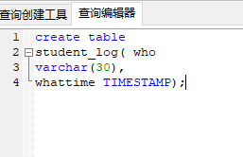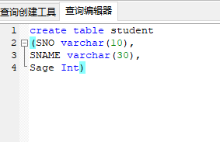
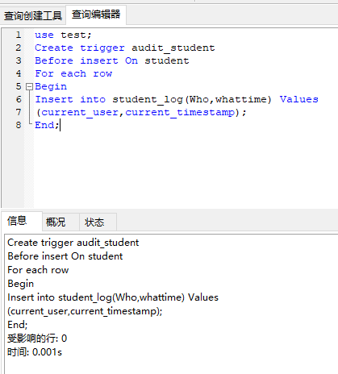
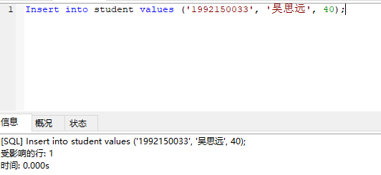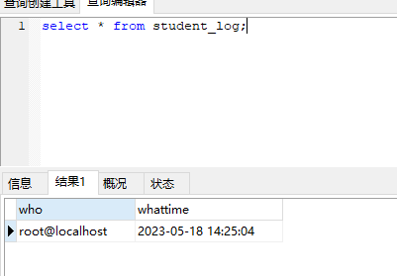
4：根据教学过程，改造触发器，增加触发类型判断功能：
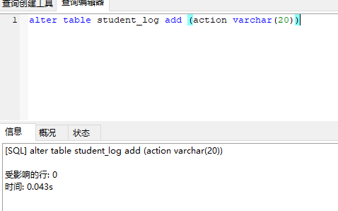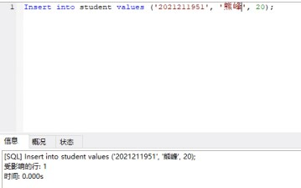
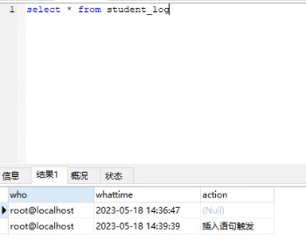
5：编写触发器，对 student 表进行更新操作前触发
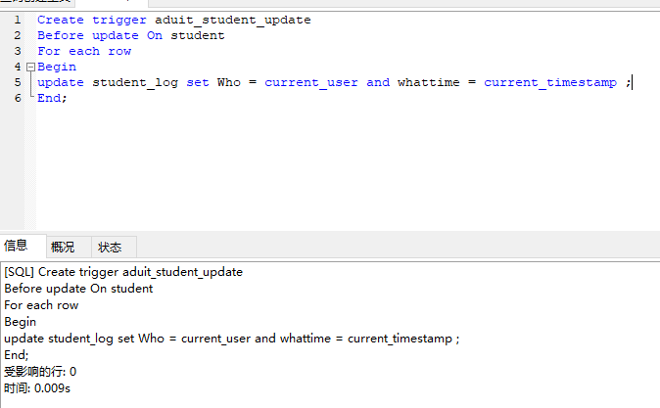
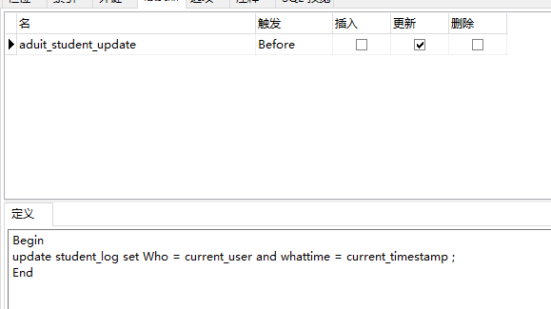
6：编写触发器，在对 student 表进行删除操作后触发
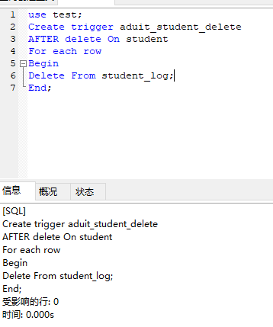
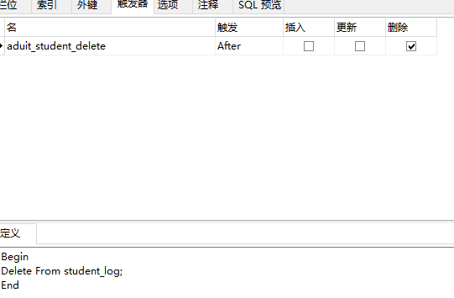

- 源程序调试过程心得
源程序调试顺利，遇到的问题也都可以通过指导书解决。
- 思考题
1、如何删除触发器？
在MySQL中，删除触发器可以通过SQL语句DROP TRIGGER来实现，其语法形式如下：
DROP TRIGGER trigger_name;（参数trigger_name表示所要删除的触发器名称。）
2、如何启用和禁用触发器？
启用触发器语句：
ALTER TABLE table_name ENABLE TRIGGER trigger_name;
其中，table_name 指定包含触发器的表名，trigger_name 指定要启用的触发器名称。
禁用触发器语句：
ALTER TABLE table_name DISABLE TRIGGER trigger_name;
其中，table_name 指定包含触发器的表名，trigger_name 指定要禁用的触发器名称。

实验六：MySQL 的事务与锁

一、实验实习目的及要求
目的：事务（Transaction）是MySQL数据库系统中的一个逻辑工作单元，是完
成一组数据库操作的程序执行单元；锁(Lock)是MySQL数据库系统中并发控制
的常用方法。
本次实验了解MySQL事务的设置、提交和回退的方法和步骤，掌握MySQL
Command Line Client中如何进行相关操作。了解MySQL的表锁定与锁定解
除，掌握MySQL Command Line Client中如何进行相关操作。
要求：1、实验前：预习实验内容，学习相关知识。
2、实验中：按照实验内容要求进行实验，实验时注意每种 SQL 语句的基本命令及各个关键字的含义，做好实验记录。
3、实验后：分析实验结果，总结实验知识，得出结论，按格式写出实验报告。
4、在整个实验过程中，要独立思考、独立按时完成实验任务，不懂的要虚心向教师或同学请教。
5、要求按指定格式书写实验报告，且报告中应反映出对本次实验的总结，下次实验前交实验报告。

二、实验实习设备（环境）及要求（软硬件条件）
硬件：已连接校园网 PC 机。
软件： MySQL 5.5-8 数据库平台。
三、实验实习项目、内容与步骤
1、启动MySQL的命令行客户端，输入密码mysql(小写)。
2.执行五、教学过程中（三）实验内容的1部分，学习和验证MySQL的事务。
3.在实验步骤2的基础上,在数据库bankrecord的表record中，添加一个元组id为3的张六，初始余额2万。自己写事务完成如下操作：李四向张六转账5千，然后取消该转账；王五向张六转账1万5，然后确认转账。
4.执行五、教学过程中（三）实验内容的2部分，学习和验证MySQL的锁。
5.在步骤4的基础上，在数据库bookrecord的表sellrecord中，添加一个元组id为2000的书籍Oracle
数据库实用教程库，存为2本。在当前MySQL命令行客户端里面模拟李四购书，另外启动一个MySQL命令行客户端，模拟王五购书。要求使用写锁先锁定后，再修改，因为库存有两本，所以李四和王五都能买到，库存为0，并且两人的名字都出现在buyername里面。

四、实验实习所得结果
根据教学过程，针对实验步骤，得到相应的SQL语句及其运行成功截图。
- 学习并验证事务：
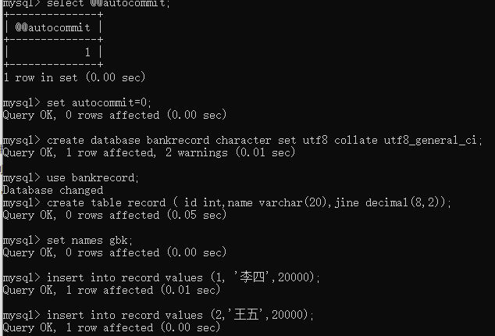
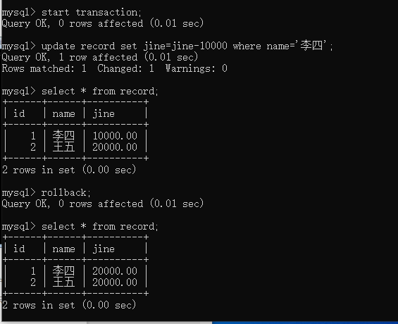
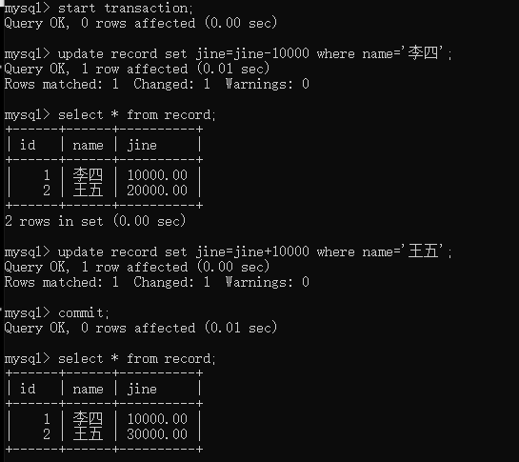
- 在步骤2的基础上，在数据库bankrecord的表record中添加新的元组，并进行转账操作：
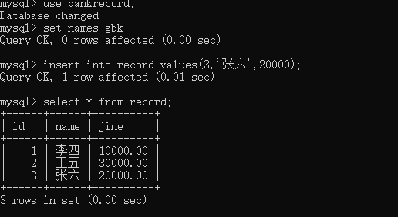
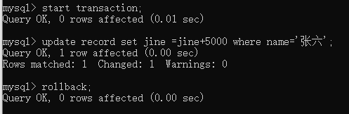
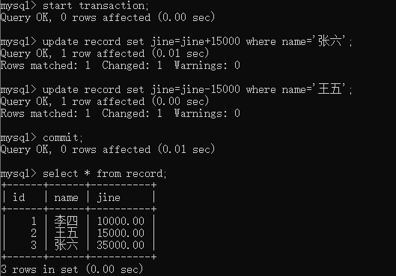
- 根据教学过程，学习并验证锁：
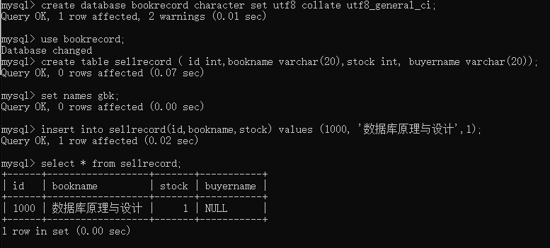
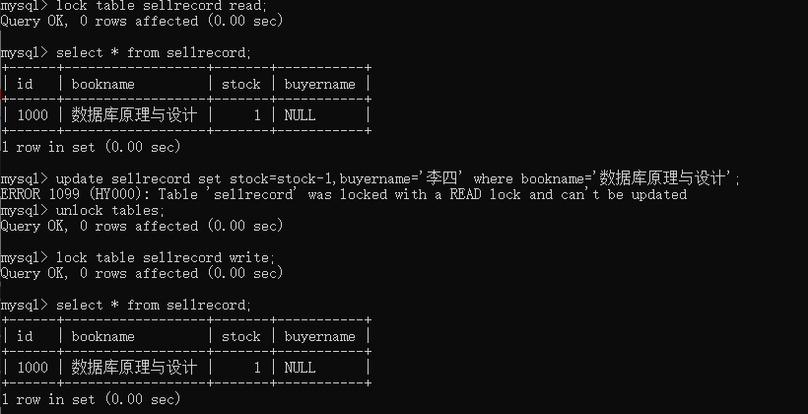
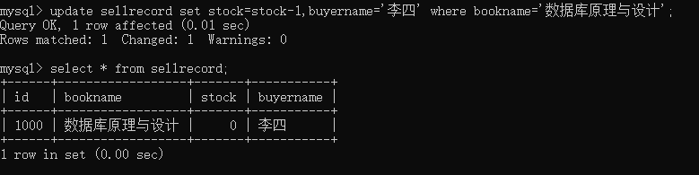
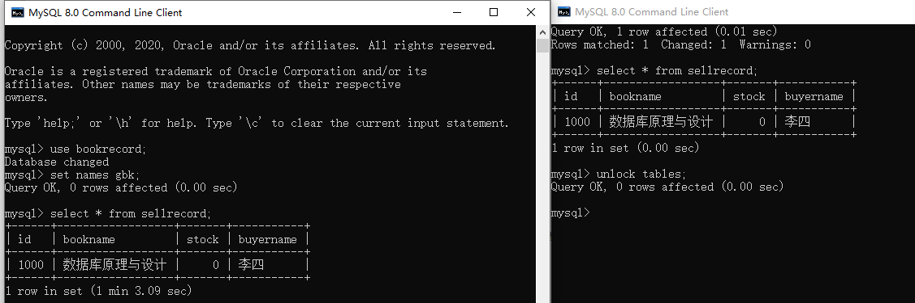
- 在步骤4的基础上，在数据库bookrecord的表sellrecord中添加新的元组，并进行模拟购买书籍：
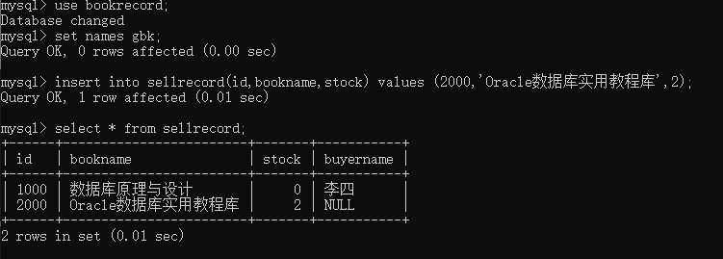
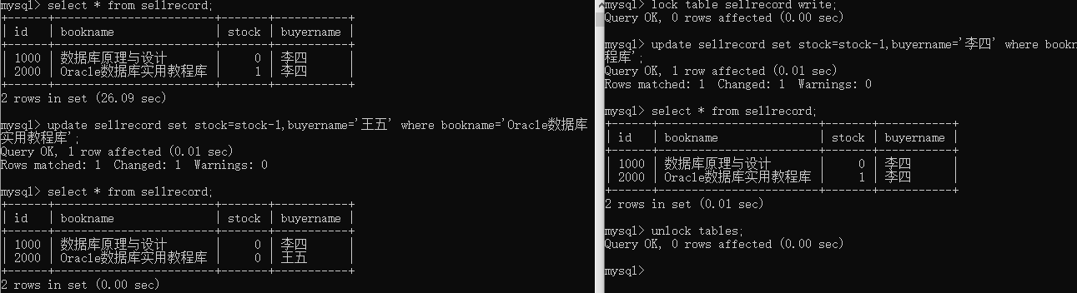
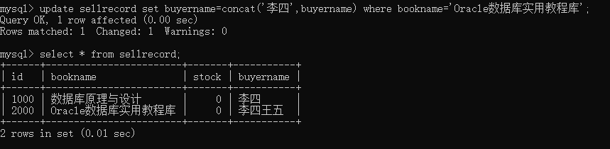
- 源程序调试过程心得
源程序调试比较顺利，但在最后模拟购买书，让李四，王五的名字都出现在buyername里面时，对于字符串连接在一起时有点不会，在仔细查看教学过程和通过网上搜索后，使用函数concat，成功将两人名字连接在一起。
- 思考题
1、如何恢复自动提交模式？
MySQL 一般默认开启事务自动提交模式。在 MySQL 中，可以使用 SET autocommit 语句设置事务的自动提交模式，语法格式如下：SET autocommit = 0|1|ON|OFF;
值为 0 和值为 OFF：关闭事务自动提交。如果关闭自动提交，用户将会一直处于某个事务中，只有提交或回滚后才会结束当前事务，重新开始一个新事务。
值为 1 和值为 ON：开启事务自动提交。如果开启自动提交，则每执行一条 SQL 语句，事务都会提交一次。
2、读锁和写锁的联系和区别在哪里？
联系：
读锁和写锁都是用于保护数据并发访问的机制，可以避免多个并发操作对同一数据造成不一致的影响。
读锁和写锁都是互斥的，即在同一时间只能有一个操作持有同一个数据对象的读锁或写锁。
区别：
读锁是一种共享锁，多个操作可以同时持有同一个数据对象的读锁，而不会互相阻塞，因为读操作不会修改数据，只是读取数据。读锁的主要作用是允许多个并发操作同时读取数据，提高数据库的并发性能。
写锁是一种排他锁，只有一个操作可以持有同一个数据对象的写锁。写锁的主要作用是保证数据的一致性，防止多个并发写操作同时修改同一个数据对象，从而导致数据不一致或者丢失。
当一个操作持有数据对象的写锁时，其他操作不能持有该数据对象的读锁或写锁，因为写操作可能会修改数据，可能会破坏读操作的数据一致性。
读锁和写锁的竞争关系是不同的，读锁之间不会互相竞争，而写锁与所有其他锁都会竞争，因为写锁需要排除所有其他锁才能成功。

实验七：PowerDesigner 的 CDM 应用

一、实验实习目的及要求
目的：本次实验熟悉PowerDesinger的CDM模块的使用，完成这个实验后，应该 能够熟悉PowerDesinger的CDM工作区，使用工具选项板进行CDM对象设计。
要求：
1、实验前：预习实验内容，学习相关知识。
2、实验中：按照实验内容要求进行实验，实验时注意每种 SQL 语句的基本命令及各个关键字的含义，做好实验记录。
3、实验后：分析实验结果，总结实验知识，得出结论，按格式写出实验报告。
4、在整个实验过程中，要独立思考、独立按时完成实验任务，不懂的要虚心向教师或同学请教。
5、要求按指定格式书写实验报告，且报告中应反映出对本次实验的总结，下次实验前交实验报告。
二、实验实习设备（环境）及要求（软硬件条件）
硬件：已连接校园网 PC 机。
软件： MySQL 5.5-8 数据库平台。
三、实验实习项目、内容与步骤
熟悉PowerDesinger的CDM工作区，使用工具选项板进行CDM对象设计。
四、实验实习所得结果
建立一个“实验七练习”命名的 Conceptual Data Model (CDM)文件，其中应包括的实体、实体的属性及实体之间的联系：
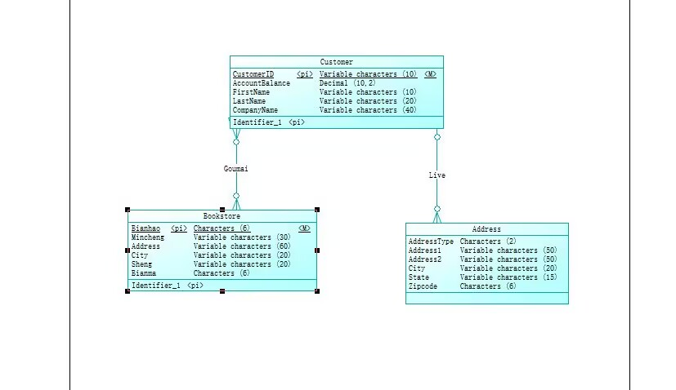
对于每一个实体，设置其属性，设置实体主码：
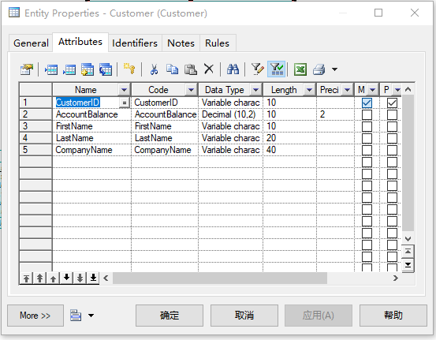

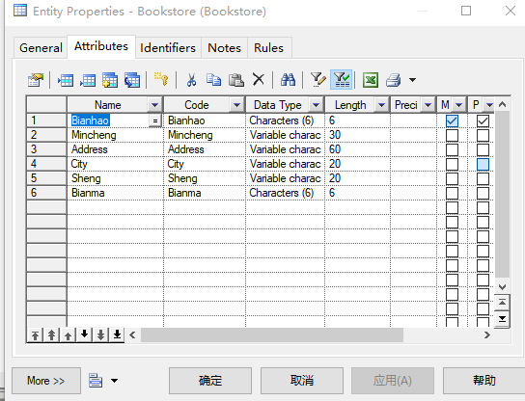
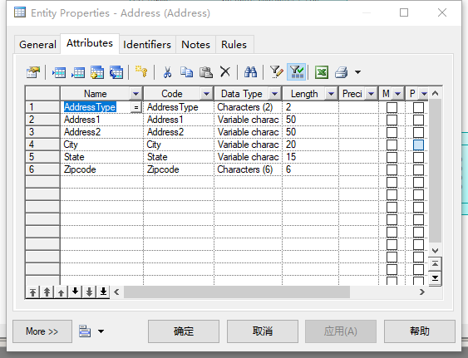
五、源程序调试过程心得
源程序调试顺利。无思考题。

实验八：PowerDesigner 的 PDM 应用

一、实验实习目的及要求
目的：本次实验了解用PowerDesinger的工具将CDM生成PDM过程，熟悉PDM工作区，为生成数据库中的物理的表打下基础。完成这个实验后，应该能够了解从CDM到PDM的转换过程，熟悉PowerDesinger的PDM工作区，使用工具选项板进行PDM对象设计。
要求：
1、实验前：预习实验内容，学习相关知识。
2、实验中：按照实验内容要求进行实验，实验时注意每种 SQL 语句的基本命令及各个关键字的含义，做好实验记录。
3、实验后：分析实验结果，总结实验知识，得出结论，按格式写出实验报告。
4、在整个实验过程中，要独立思考、独立按时完成实验任务，不懂的要虚心向教师或同学请教。
5、要求按指定格式书写实验报告，且报告中应反映出对本次实验的总结，下次实验前交实验报告。
二、实验实习设备（环境）及要求（软硬件条件）
硬件：已连接校园网 PC 机。
软件： MySQL 5.5-8 数据库平台。
三、实验实习项目、内容与步骤
从 CDM 生成 PDM，了解 CDM 生成 PDM 的过程。
启动 PowerDesigner，选择 File→Open 菜单，打开前面一次实验创建的“实验七练习.CDM” 文件。
选择 Tools→Generate Physical Data Model。
弹出 PDM 生成选择项窗口，DBMS 选择 MySQL 5.0。
点击Detail 页面，将选项中的Check model 和Save generation dependencies 两个选择框前打勾。
然后点击确定，系统将完成从 CDM 到 PDM 的转换。
四、实验实习所得结果
从 CDM 生成 PDM，在 PDM 中，根据 CDM 的定义，自动添加了 PK（主键）、FK（外键）等参照完整性约束条件：

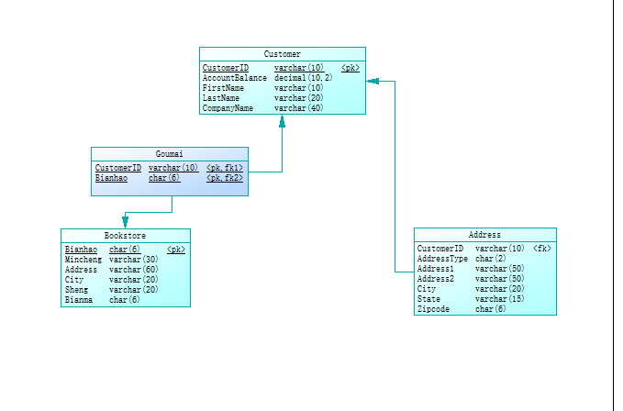
PDM 设计结束后，利用 PowerDesigner 的“生成数据库”功能，产生数据库中各数据对象的定义，系统将完成从 PDM 生成创建 MySQL 数据库基本表的脚本，在输出窗口中可以看到转换产生的信息：

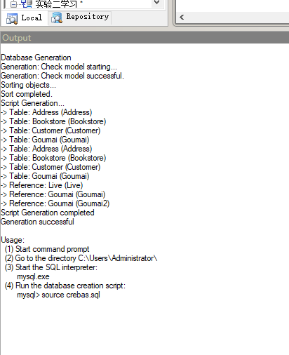
然后可进行查看：
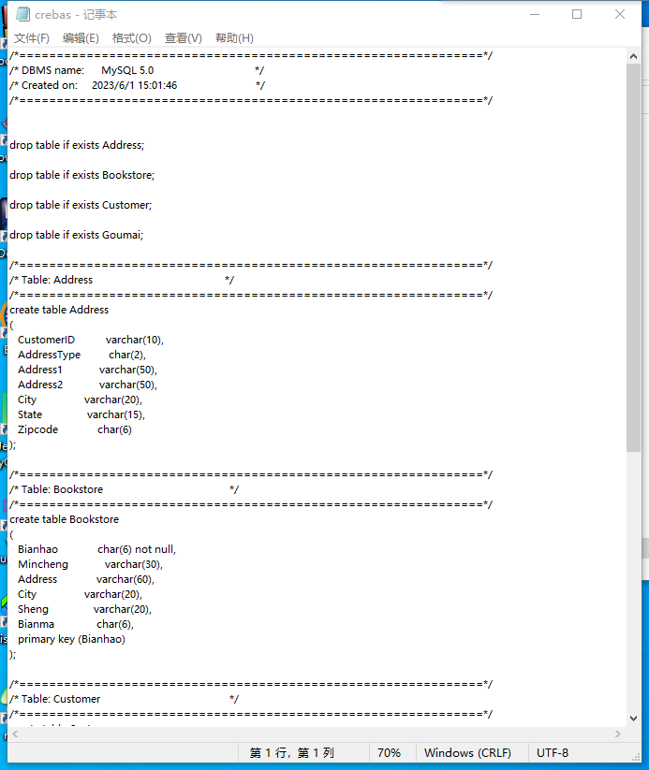
运行MySQL 命令行客户端查看：

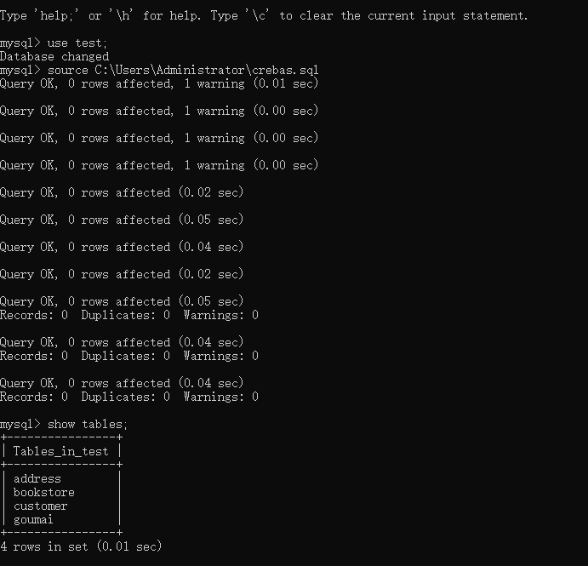

五、源程序调试过程心得
源程序调试顺利。无思考题。

